Dors CT2015. Снятие образа банкнот
1. Установите драйвер следующим образом.
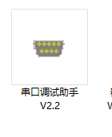
a. Для установки драйвера и запуска программы используется файл, указанный выше.
b. Установите этот файл в рабочую директорию компьютера.
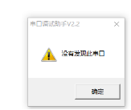c. Нажмите дважды на значок файла, появится окно диалога. Нажмите на кнопку确定。
Нажмите на кнопку 确定

c. Окно интерфейса программы выглядит следующим образом:
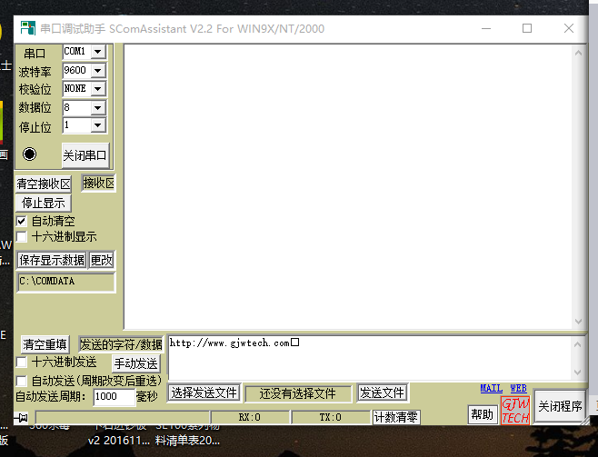
2. Соедините ПК с детектором.
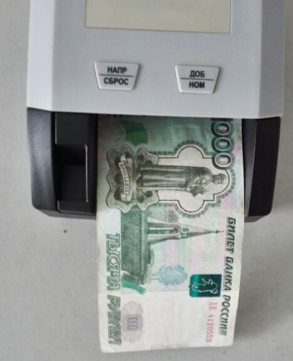a. Нажмите и удерживайте правую кнопку (ДОБ/НОМ), включите питание. Удерживайте правую кнопку еще 3 секунды после остановки мотора;
右键 RIGHT KEY/CURRENCY
b. Вставьте коннектор USB кабеля в порт ПК, другой коннектор USB кабеля в порт детектора.

c. Для подключения выберите порт COM1-COM4. Если порт в диспетчере устройств определяется, как COM5, COM6 и т.д. – переименуйте порт. Для соединения нажмите кнопку рядом с индикатором. Если соединение установлено, индикатор поменяет цвет с черного на красный.

b. Когда банкнота детектирована, в окне выдачи появится текстовая информация. Если текстовой информации не появилось, выключите и снова включите соединение с помощью кнопки соединения.

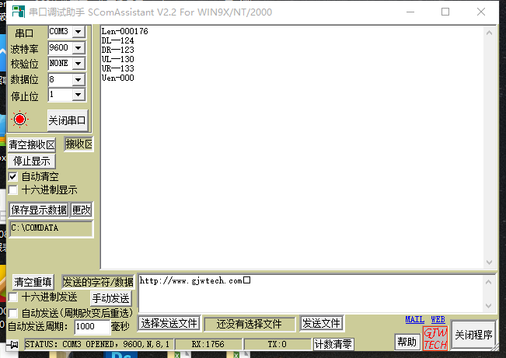
3. Сбор данных.
Выберите порт
Индикатор
Кнопка соединения
Окно выдачи

a. После того как банкнота детектирована, нажмите и удерживайте правую кнопку 3 секунды. В окне выдачи появятся данные.
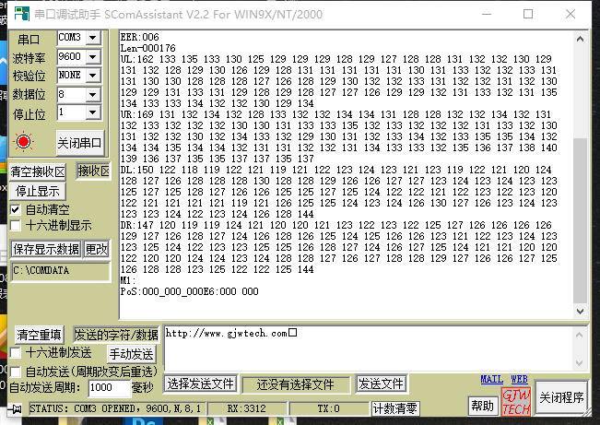
Окно выдачи

b. Скопируйте данные из окна выдачи в текстовый файл.

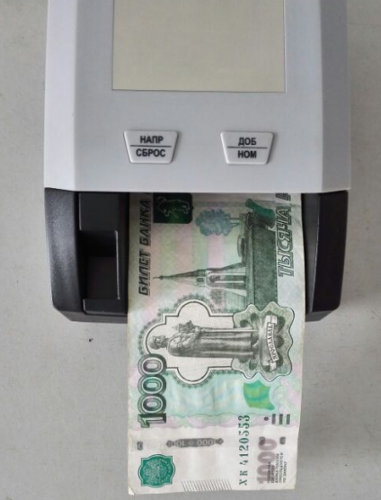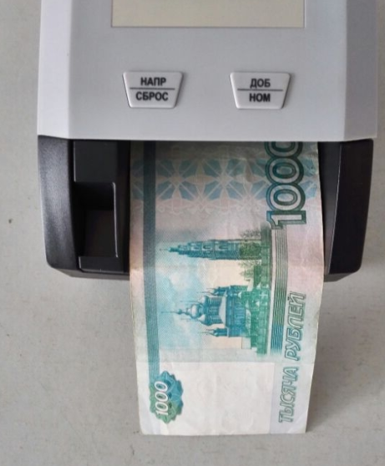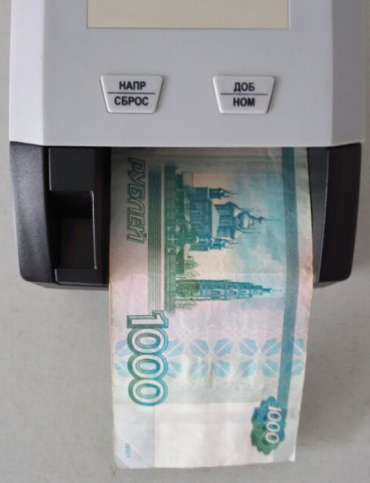Для неправильно определенной банкноты достаточно данных только по тем ориентациям, в которых она неправильно детектируется. Если снимаются данные о банкноте нового номинала, требуются данные о двух банкнотах данного номинала по всем четырем ориентациям.

